**Министерство науки и высшего образования Российской Федерации**

**ФГАОУ ВО «Севастопольский государственный университет»**

Институт информационных технологий

Кафедра «Информационные системы»

**Отчет по лабораторной работе №1**

по дисциплине «Методы системного анализа и проектирования информационных систем»

Выполнил: студент группы

ИС/б-21-2-о

Ольховская А.С.

Принял:

Хохлов В.В.

г. Севастополь

2024 г.

ЛАБОРАТОРНАЯ РАБОТЫ №1

«ИССЛЕДОВАНИЕ СПОСОБОВ МОДЕЛИРОВАНИЯ НЕПРЕРЫВНЫХ СИСТЕМ»

1 ЦЕЛЬ РАБОТЫ

Исследование способов построения простейших моделей непрерывных систем с помощью методов аналитического и имитационного моделирования. Изучение технологии системно-динамического имитационного моделирования в среде AnyLogic.

2 ПОСТАНОВКА ЗАДАЧИ

2.1 Для выданного преподавателем простого динамического объекта или участка электрической цепи составить аналитическую модель в виде дифференциального уравнения.

2.2 С помощью любого языка программирования или пакета математического программирования произвести численное моделирование заданного объекта.

2.3 Провести имитационное моделирование заданного объекта с помощью средств системной динамики среды AnyLogic.

2.4 Найти в открытых источниках (библиотека, сеть Интернет) описание аналитической модели непрерывного процесса или объекта более сложной формы (например, математическую модель полета самолета, квадрокоптера, движения автомобиля). Изучить процесс получения модели, выяснить на каких законах строится вывод уравнений движения. Выяснить, какие силы учитываются при построении модели, а какими авторы пренебрегают и почему.

3 ХОД РАБОТЫ

3.1 Для электрической цепи, изображенной на рисунке 1, была построена аналитическая модель в виде дифференциального уравнения.

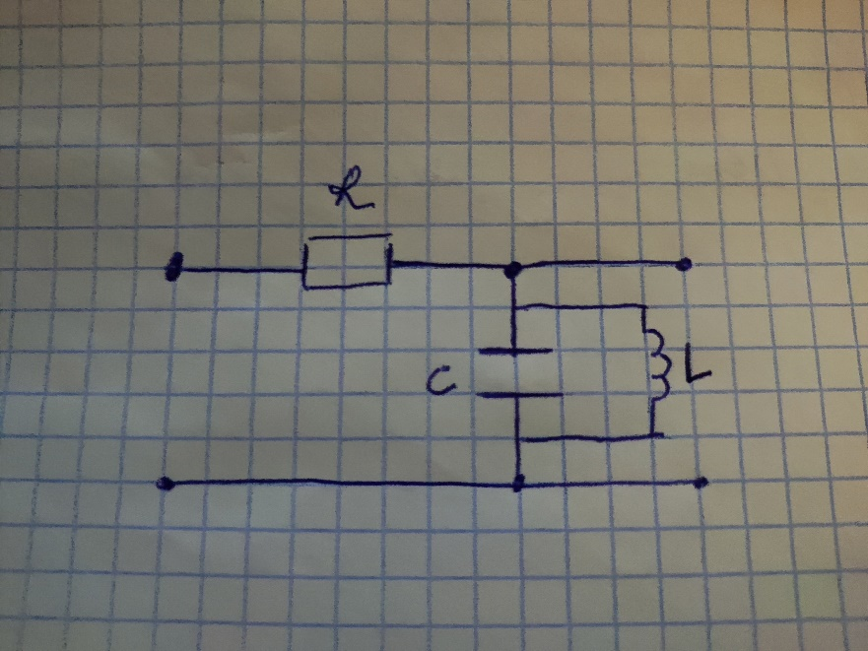

Рисунок 1 – Схема электрической цепи

Формула для резистора:

$$u(t)=R⋅i$$

Формула для конденсатора:

$$i_{C}=C\frac{du_{C}}{dt}$$

Формула для индуктора:

$$u_{L}=L\frac{di}{dt}$$

Закон Кирхгофа для напряжений гласит, что сумма напряжений в замкнутом контуре равна нулю. В данной цепи это означает, что сумма напряжений на индукторе uL и на конденсаторе uC равна входному напряжению (u(t)). То есть:

$$u(t)=u_{L}+u_{C}$$

Где (u(t)) - входное напряжение, подаваемое на цепь,

uL - напряжение на индукторе,

uC - напряжение на конденсаторе.

Теперь подставим уравнения для каждого элемента:

$$R⋅i=L\frac{di}{dt}+\frac{1}{C}∫idt$$

Производим дифференцирование по времени:

$$R\frac{di}{dt}=L\frac{d^{2}i}{dt^{2}}+\frac{i}{C}$$

Где L - это индуктивность индуктора, измеряется в генри (H),

R - это сопротивление резистора, измеряется в омах (Ω), C - это емкость конденсатора, измеряется в фарадах (F), i - это ток через цепь, измеряется в амперах (A), t - это время, измеряется в секундах (s).

3.2 Построим график данного ДУ:

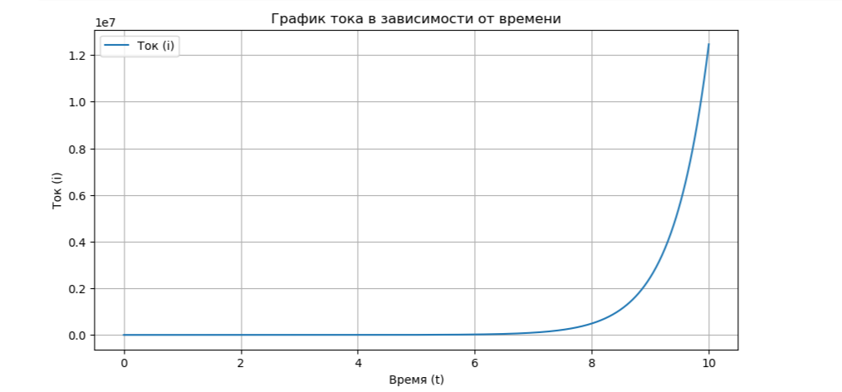

Рисунок 2 – График тока в зависимости от времени

3.3 Выполним имитационное моделирование с помощью среды AnyLogic (рисунок).

3.4 Рассмотрим модель автомобиля

Модель движения автомобиля обычно основывается на уравнениях Ньютона для трансляционного и вращательного движения. В этих моделях учитываются силы, такие как сила тяжести, сила трения, сила тяги от двигателя и аэродинамическое сопротивление (рисунок).

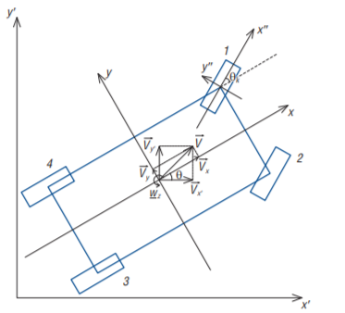

Рисунок – Схема движения автомобиля

Основные компоненты модели:

Двигатель: Двигатель генерирует силу тяги, которая приводит автомобиль в движение. Математическая модель двигателя обычно учитывает такие параметры, как мощность, крутящий момент и скорость вращения двигателя.

Трансмиссия: Трансмиссия передает силу тяги от двигателя к колесам. Модель трансмиссии может учитывать такие факторы, как передаточное число, эффективность и состояние сцепления.

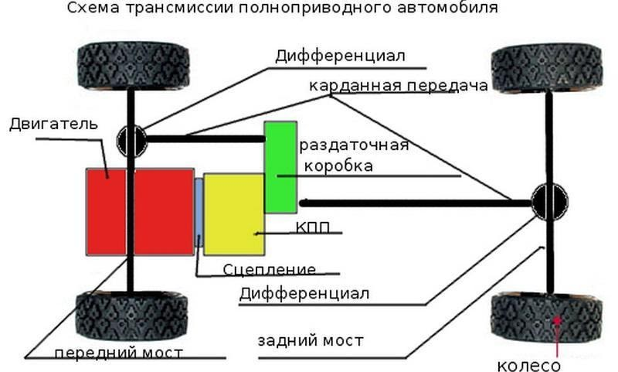

Рисунок – Трансмиссия

Колеса и подвеска: Колеса и подвеска взаимодействуют с дорогой и влияют на управляемость и стабильность автомобиля. Модель колес может учитывать такие факторы, как радиус колеса, коэффициент трения и нормальную силу (рисунок).

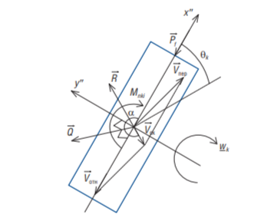

Рисунок – Расчетная схема сил и моментов, действующих на колесо со стороны опорной поверхности

Аэродинамическое сопротивление: Аэродинамическое сопротивление возникает из-за воздуха, противодействующего движению автомобиля. Это обычно моделируется с использованием коэффициента аэродинамического сопротивления, площади поперечного сечения автомобиля и скорости ветра.

ВЫВОД

В ходе выполнения данной лабораторной работы были исследованы способы построения простейших моделей непрерывных систем с помощью методов аналитического и имитационного моделирования. Изучены технологии системно-динамического имитационного моделирования в среде AnyLogic. Была построены аналитическая и имитационная модель участка цепи, заданного по варианту.